В ТиС 7.7
Указываем параметры выгрузки из ТиС
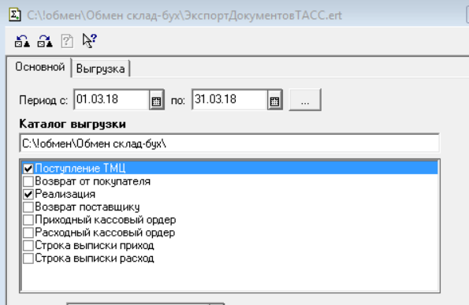
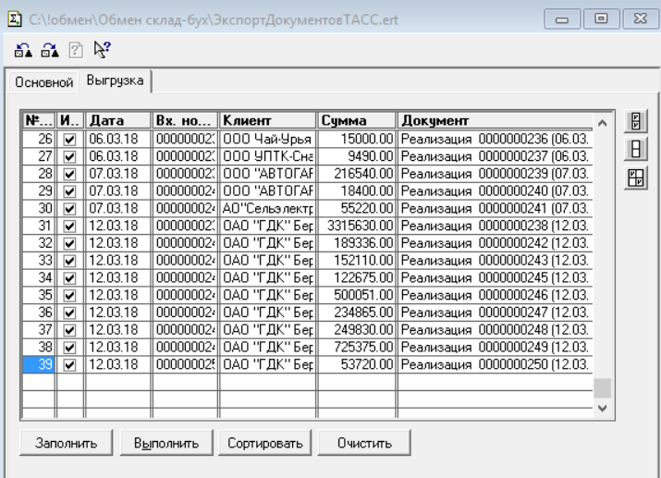
По кнопке «выполнить» происходит выгрузка данных

В Бухгалтерии 7.7
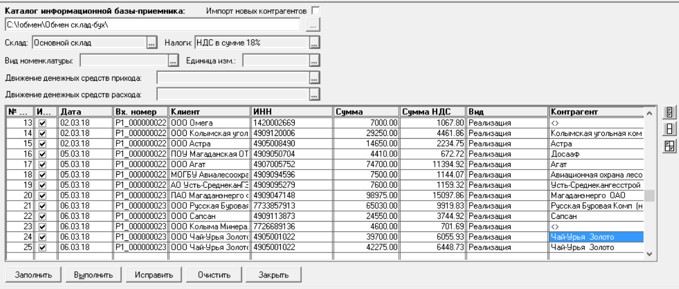
По кнопке «заполнить» заполняется предварительная таблица.
Если обработка не находит в бухгалтерии контрагента по инн, тогда в колонке «контрагент» указывается знак <>. Далее пользователь сам указывает контрагента в колонке «контрагент». После выбора контрагента обработка должна проверить если есть строки с таким же контрагентом в колонке «клиент», тогда обработка автоматически проставляет в колонку «контрагент» выбранный пользователем контрагент.
Номенклатура ищется по наименованию, если номенклатура не найдена, тогда проставляется позиция «запчасти».
По кнопке «выполнить» загружаются данные.

в БП 3
нужна обработка для загрузки из ТиС 7.7 такая же по функционалу как описано выше для Бухгалтерии 7.7

